Форум «Вершины Кавказа»

«Актуальные вопросы в стоматологии
и челюстно-лицевой хирургии»

ОРГАНИЗАТОРЫ ФОРУМА

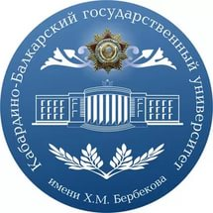 | ФГБОУ ВО «Кабардино-Балкарского государственного университета им.Х.М.Бербекова»
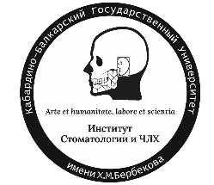 | Институт стоматологии и челюстно-лицевой хирургии  ФГБОУ ВО «Кабардино-Балкарского государственного университета им.Х.М.Бербекова»
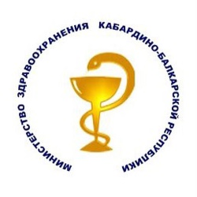 | Министерство здравоохранения Кабардино-Балкарской Республики
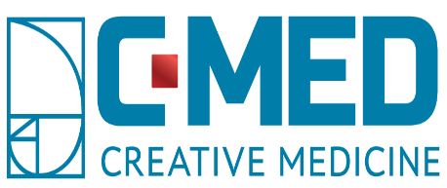 | Северо-Кавказский научно-практический центр челюстно-лицевой, пластической хирургии и стоматологии «C-MED»
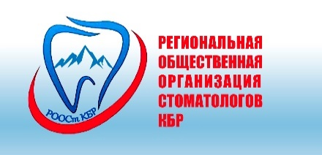 | Региональная общественная организация стоматологов Кабардино-Балкарской Республики

ПРОГРАММА

Дата проведения:18-19 ноября 2022 года
Место проведения: Чернышевского, 173 Сокуровский зал ФГБОУ ВО «Кабардино-Балкарского государственного университета им.Х.М.Бербекова»

18 ноября 2022 года

08.30-09.15 | Регистрация участников форума
09.15-09.45 | Открытие форума. Приветственное слово.
09.45-10.45 | Доклад: «Дисбиотические изменения полости рта»  Макеева Ирина Михайловна - профессор, д.м.н.
10.45-11.15 | Доклад: «Онконастороженность»  Амхадова Малкан Абдрашидовна – д.м.н.
11.15-12.15 | Доклад: «Хроническая боль в стоматологии – актуальная проблема гнатологии»  Самохлиб Яна Владимировна – к.м.н.
12.15-12.40 | Доклад: «Причины и последствия постковидного пародонтита – взгляд иммунолога»  Хараева Заира Феликсовна- профессор, д.м.н.
12.40-13.00 | Доклад: «Современное состояние, проблемы и перспективы стоматологического образования»  Мустафаев Магомет Шабазович – профессор, д.м.н.
13.00-14.00 | Кофе-брейк
14.00-14.40 | Доклад:«Гнатологические проблемы ортопедической стоматологии  Булычева Елена Анатольевна – профессор, д.м.н.
14.40-15.20 | Доклад: «Тактика лечения зубов у детей с осложненным кариесом в амбулаторных условиях и в условиях общего обезболивания»  Седойкин Алексей Геннадьевич – к.м.н.
15.20-15.50 | Доклад на тему: «Многоступенчатая этапная реабилитация детей с врожденными пороками развития лица».  Топольницкий Орест Зиновьевич - профессор, д.м.н.
15.50-16.20 | Доклада: «Заболевания слизистой оболочки рта: основные тренды диагностики и лечения у взрослых и детей»  Гилева Ольга Сергеевна – профессор, д.м.н.
16.20-17.00 | Доклад: «Периимплантит: нозология, клиника, лечение и прогноз»  Ломакин Михаил Васильевич – профессор, д.м.н
17.00-17.30 | Тема доклада: «Молярно-резцовая гипоминерализация (MIH): клиника и диагностика»  Курашева Екатерина Александровна – практикующий стоматолог
17.30-18.00 | Доклад: «Донозологическая экспресс-диагностика в стоматологии будущего»  Захаров Александр Владимирович- к.м.н.
19 ноября 2022 года

08.30-09.00 | Регистрация участников мастер-класса
09.00-10.30 | Мастер- класс: «Ринопластика на нативном материале»  Виссарионов  Владимир Алексеевич – профессор, д.м.н.
09.00-10.30 | Мастер класс: «Основы клинической электромиографии в стоматологии»  Самохлиб Яна Владимировна – к.м.н.
10.30-12.00 | Мастер - класс: «Применение дистракционного остеогенеза у детей с деформацией челюстей врожденного генеза»  (работа в операционной, работа на симуляторах)  Топольницкий Орест Зиновьевич - профессор, д.м.н.
10.30-12.00 | Мастер-класс: «Донозологическая экспресс-диагностика - шаг в будущее!»  Захаров Александр Владимирович- к.м.н.
12.00-13.00 | Завершение мероприятия.

СПИКЕРЫ ФОРУМА

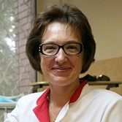 | Макеева Ирина Михайловна - профессор, д.м.н., заведующая кафедры терапевтической стоматологии МГМУ им.Сеченова, член Диссертационного совета ЦНИИС, экс-председатель секции эндодонтии СтАР, заместитель главного редактора журнала «Стоматология», главный редактор газеты Dental Tribune, член Международного общества исследований в стоматологии
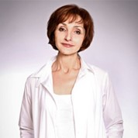 | Амхадова Малкан Абдрашидовна – заведующая стоматологического отделения Сложных случаев МОНИКИ им.М.Ф.Владимирского, заведующая кафедрой хирургической стоматологии и имплантологии ФУВ, д.м.н., ответственный секретарь Российской Ассоциации стоматологической имплантологии (РАСтИ)
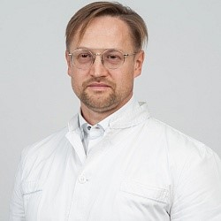 | Ломакин Михаил Васильевич – профессор, д.м.н., член-корреспондент РАЕН, академик ЕАС, автор 101 публикации и соавтор 6 патентов на изобретение в области стоматологической имплантологии, педиатрическая стоматология и эндодонтия.
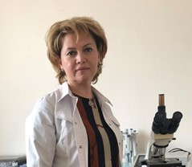 | Хараева Заира Феликсовна- профессор, д.м.н., зав. Кафедрой микробиологии, вирусологии и иммунологии медицинского факультета ФГБОУ ВО «КБГУ им.Х.М.Бербекова»
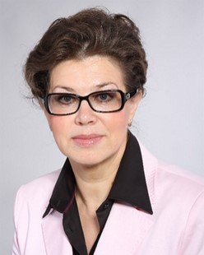 | Гилева Ольга Сергеевна – профессор, д.м.н., зав. Кафедрой терапевтической стоматологии и пропедевтики стоматологических заболеваний ФГБОУ ВО «Пермский государственный медицинский университет им. Академика Е.А.Вагнера» Минздрава России; член-корреспондент РАЕН, член совета научно-образовательного стоматологического медицинского кластера МЗ РФ от ПГМУ им.Е.А.Вагнера, Член редколлегии журналов «Проблемы стоматологии» (ВАК) (г. Екатеринбург), Ассоциативный член Европейской ассоциации по заболеваниям слизистой оболочки полости рта (EAOM, European Association of Oral Medicine), Заслуженный работник здравоохранения РФ
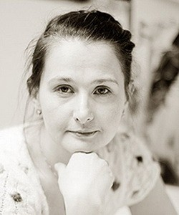 | Самохлиб Яна Владимировна – к.м.н., доцент кафедры терапевтической стоматологии МГМУ им.Сеченова, врач эксперт «Российского центра судебно-медицинской экспертизы» Министерства здравоохранения Российской Федерации
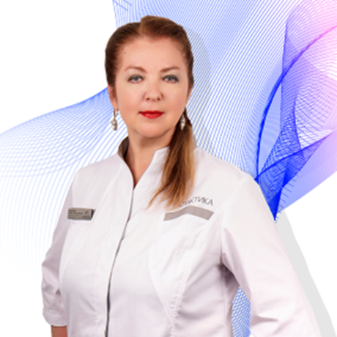 | Булычева Елена Анатольевна – д.м.н., профессор, лауреат премии Правительства РФ, Master of Science, рофессор кафедры стоматологии ортопедической и материаловедения с курсом ортодонтии взрослых ФГБОУ ВО «Первый Санкт-Петербургский государственный медицинский университет имени академика И.П. Павлова» МЗ РФ, председатель секции «Клиническая гнатология» СтАР
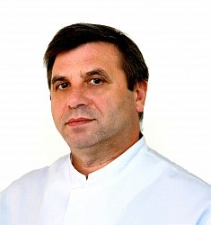 | Топольницкий Орест Зиновьевич - профессор, д.м.н., Заслуженный врач РФ, заведующий кафедрой детской челюстно-лицевой хирургии МГМСУ им.А.И.Евдокимова
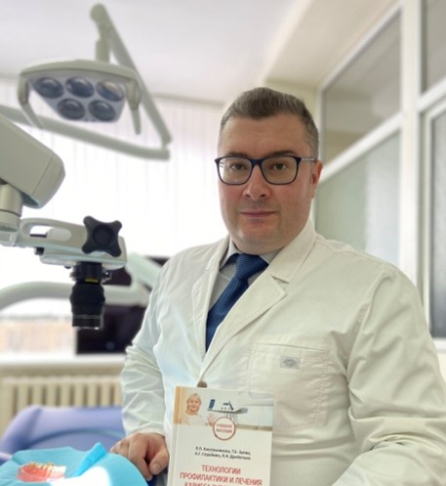 | Седойкин Алексей Геннадьевич – ассистент кафедры детской стоматологии ФГБОУ ВО МГМСУ им. А.И. Евдокимова Минздрава России, г. Москва, к.м.н., член международной ассоциации детской стоматологии IAPD, Автор научных публикаций, соавтор учебника и национального руководства по детской стоматологии, автор нескольких патентов: способ композитной реставрации временных зубов (варианты) и реставрации дефекта временного зуба стандартной стальной коронкой в условиях анестезиологического пособия.
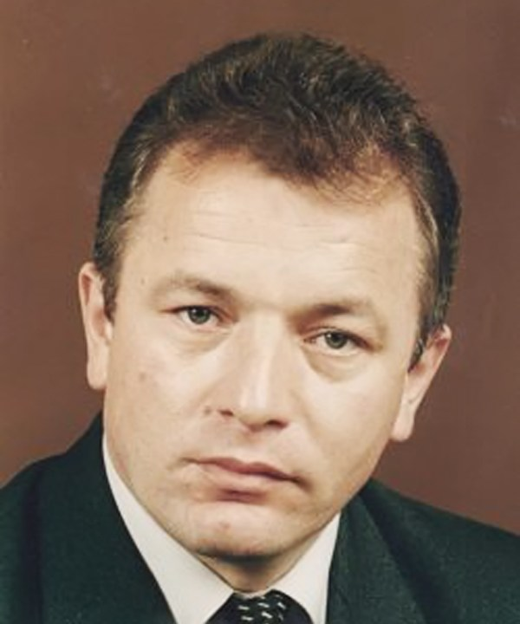 | Мустафаев Магомет Шабазович – профессор, д.м.н., Заслуженный врач Российской Федерации, Заслуженный врач Кабардино-Балкарской Республики, Член профильной комиссии по пластической хирургии Экспертного Совета Министерства здравоохранения Российской Федерации, Член Европейской ассоциации черепно-челюстно-лицевых хирургов, главный специалист – пластический хирург Министерства здравоохранения Кабардино-Балкарской Республики, директор Института стоматологии и челюстно-лицевой хирургии ФГБОУ ВО «КБГУ им. Х.М.Бербекова
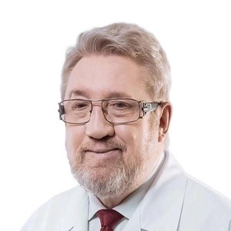 | Виссарионов  Владимир Алексеевич - д.м.н., профессор Института стоматологии и челюстно-лицевой хирургии ФГБОУ ВО «Кабардино-Балкарского государственного университета им. Х.М. Бербекова», заслуженный врач РФ, научный руководитель Северо-Кавказского научно-практического центра челюстно-лицевой, пластической хирургии и стоматологии (Нальчик), президент Объединения специалистов эстетической медицины (ОСЭМ), научный редактор журнала «Метаморфозы» (г. Москва).
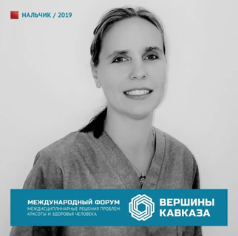 | Курашева Екатерина Александровна – Доцент образовательных центров AGORA и SEICOM, Marche, Italia, практикующий стоматолог стоматологического Центра «IDENTISTI» Marche, Italia, специализация реконструктивная, педиатрическая стоматология и эндодонтия.
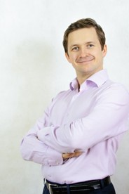 | Захаров Александр Владимирович- генеральный директор Центра ноосферного здоровья, к.м.н., врач-ортодонт

Стоимость участия в форуме

№ п/п | Наименование | Стоимость
1 | Для врачей-стоматологов | 5 000* руб.
2 | Для клинических ординаторов, аспирантов | 2 000 руб.
3 | Для студентов | 1 000 руб.
4 | Online-участие в форуме | 4 000 руб.

*- для членов Региональной общественной организации стоматологов КБР – 4 000 руб.

Стоимость участия в мастер-классах

№ п/п | Наименование | Стоимость
1 | Мастер-класс «Основы клинической электромиографии в стоматологии»  (Самохлиб Я. В.) | 3 000 руб.
2 | Мастер-класс «Донозологическая экспресс-диагностика - шаг в будущее!»  (Захаров А. В.) | 3 000 руб.
 | Мастер- класс: «Ринопластика на нативном материале» (работа в операционной)  (Виссарионов В.А.) | 5 000 руб.
3 | Мастер - класс: «Применение дистракционного остеогенеза у детей с деформацией челюстей врожденного генеза», работа на симуляторах) (Топольницкий О.З.) | 5 000 руб.

